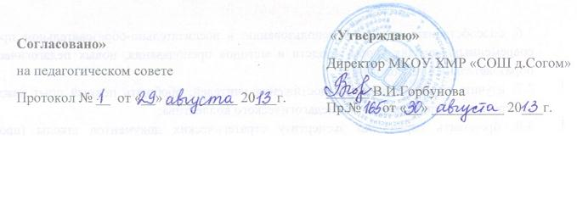
План
работы МО « Филология»
на 2013-2014 учебный год
№№ | Темы заседаний | Срок | Ответственные
1 | 1.Анализ работы МО «Филология» за 2012-13 учебный год  2.Утверждение методической темы МО «Филология» « Создание системы работы по развитию индивидуальной коммуникативной активности школьников путем развития вербальных способностей»  3.Утверждение плана работы МО !Филология» на 2013-2014 учебный год.  4. выбор и утверждение тем по самообразованию учителей гуманитарного цикла. | 1 четверть  ноябрь | Кундер Л.А.  Учителя- филологи
2. | 1. Практикум по конструированию индивидуальных задач педагога- филолога по решению основной проблемы обучения  2. Посещение, анализ и самоанализ уроков  3. Об итогах школьного цикла олимпиад по предметам гуманитарного цикла  4. Утверждение плана недели русского языка и литературы | 2 четверть  январь | Кундер Л.А.  Учителя-филологи
3 | 1.Анализ итоговой аттестации учащихся по русскому языку, литературе, истории, иностранному и родному языку, обществознанию в 5-11 классах  2. Итоги недели русского языка и литературы  3. Выделение узловых этапов формирование вербальных навыков учащихся  4. Утверждение плана недели английского языка  5. выступление учителя истории Кундер Л.А. «Принципы определения наиболее рациональных приемов развития коммуникативной компетентности» | 3 четверть | Кундер Л.А.  Учителя-филологи
4. | 1.Об итогах посещения открытых уроков и мероприятиях по родному языку, истории в рамках предметных недель  2.Рассмотрение и утверждение экзаменационного материала  3. О проведении итогового контроля ЗУН учащихся по предметам гуманитарного цикла  4.высупление учителя родного языка и литературы Горбуновой В.И. по теме самообразования в проблематике развития вербальных способностей. | 4 четверть | Кундер Л.А.  Учителя-филологи

Руководитель МО: Л.А.Кундер

